- สถิติการเข้าใช้ห้องสมุดอาเซียน ปี 2565
ชั้น  เดือน | อ.1 | อ.2 | อ.3 | ป.1 | ป.2 | ป.3 | ป.4 | ป.5 | ป.6
กรกฎาคม 63 | 27 | 50 | 98 | 50 | 70 | 124 | 175 | 325 | 58
สิงหาคม 63 | 36 | 74 | 99 | 36 | 72 | 123 | 162 | 285 | 263
กันยายน 63 | 32 | 93 | 80 | 58 | 81 | 17 | 211 | 8 | 148
ตุลาคม 63 | 13 | 22 | 30 | 52 | 50 | 35 | 16 | 80 | 21
ธันวาคม 63 | 41 | 50 | 75 | 4 | 198 | 172 | 114 | 366 | 127
รวม | 149 | 289 | 382 | 200 | 471 | 471 | 678 | 164 | 617

- ภาพบรรยากาศการใช้งานห้องสมุดอาเซียน หรือภาพการเข้าเยี่ยมชมห้องสมุดอาเซียน โดยหน่วยงานภายนอกศึกษาดูงาน , โรงเรียนใกล้เคียงเข้ามาเยี่ยมชม หรือ ผู้ปกครอง เด็กนักเรียนเข้าใช้บริการ

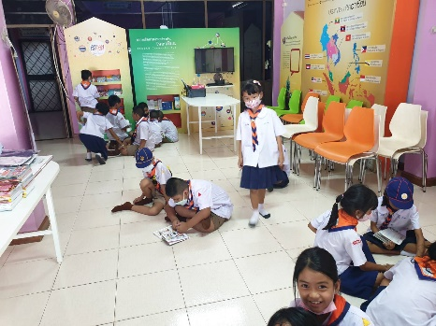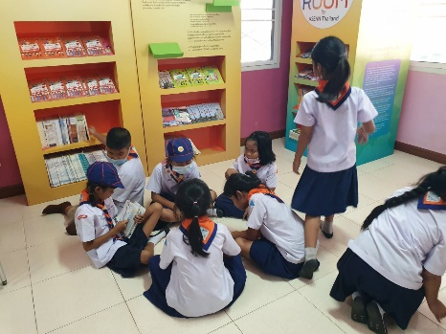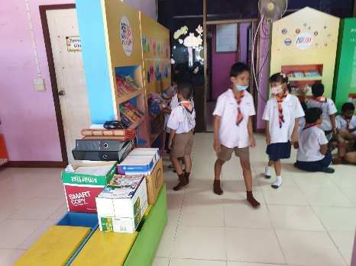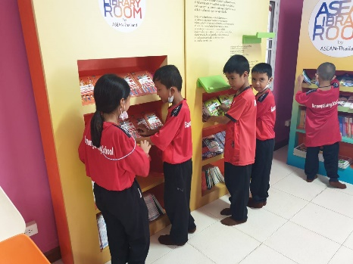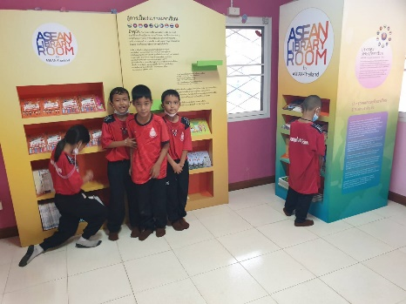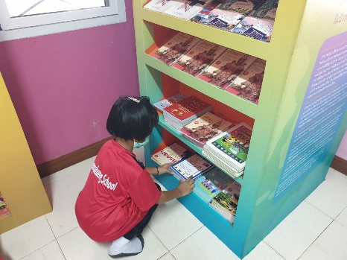

- กิจกรรม “วันอาเซียน” หรือ กิจกรรม “อาเซียนภายใน หรือภายนอกโรงเรียน”
  - กิจกรรมของนักเรียน

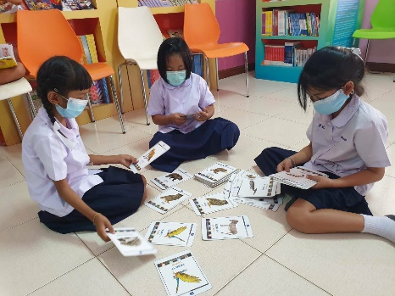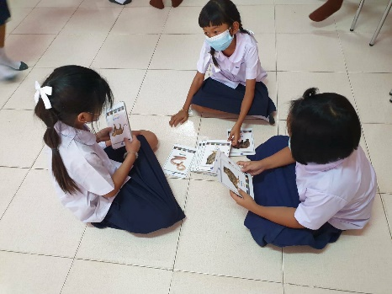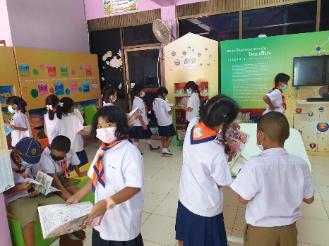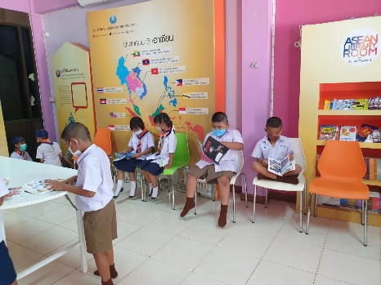

*สมุดเยี่ยมชมห้องอาเซียนจากหน่วยงานต่างๆ
เนื่องจากเกิดการแพร่ระบาดของเชื้อไวรัสโควิด 19 จึงไม่มีหน่วยงานใดเข้าเยี่ยมชมห้องสมุดเพื่อลดความเสี่ยงการแพร่ระบาดของเชื้อไวรัสโควิด 19

- ประโยชน์ที่ได้รับ และข้อเสนอแนะ
- ห้องสมุดอาเซียนเป็นแหล่งเรียนรู้ที่ยั่งยืน ทันสมัยที่ประชาชนเข้าถึงได้ง่าย เพื่อเกิดการเรียนรู้ที่เข้าถึงประชาชนที่ด้อยโอกาส เข้าถึงข่าวสาร ข้อมูลความรู้ ต่างๆ
- โรงเรียนเป็นจุดศูนย์กลางของแหล่งเรียนรู้ทำให้ ประชาชนในหมู่บ้าน นักเรียน ครู มีความสัมพันธ์กันมากขึ้น มีปฏิสัมพันธ์
- จากกิจกรรมต่างๆ ได้พูดคุย แลกเปลี่ยนความคิดเห็น ทัศนะคติต่างๆทำให้เกิดความเข้าใจอันดีต่อกัน
- เป็นการนำให้นักเรียนรู้จักการใช้ห้องสมุดในโรงเรียนเบื้องต้น ก่อนจะก้าวไปสู่การใช้ห้องสมุดที่ทันสมัยอื่นๆ
- ช่วยให้ผู้ใช้บริการมีนิสัยรักการอ่าน ฝึกให้ผู้ใช้บริการรู้จักรับผิดชอบในสาธารณสมบัติ

